单选题：

1．关于Web开发相关概念的描述中，**不正确**的是（ ）。

A．Web是万维网的简称，是因特网上使用最广泛的一项服务

B．W3C是万维网联盟的缩写，其致力于建立统一的、标准的Web开发语言

C．Web浏览器是访问Web应用程序的工具，作用有发送/接收请求、解析HTML类代码等

D．Web开发就是学习HTML和CSS语言

2. 以下哪个标签**不能**使用在HTML的head标签中（或使用后没有效果）（ ）。

A. <charset /> B. <meta />

C. <style> D. <link />

3.以下HTML代码，逻辑上**不合适**的是哪一个（ ）。

A．<div><a>……</a></div>

B. <span><h1>……</h1></span>

C．<div><ul><li><a>……</a></li></ul></div>

D. <a href="#"><span>……</span>……</a>

4. 下列HTML标签中，哪一组标签**不全部**属于表格类标签（ ）。

A．<tr>、<colspan> B. <td>、<th>

C．<table>、<tbody> D. <tbody>、<caption>

5. 关于在HTML中使用CSS的描述中，**不正确**的是（ ）。

A. 使用<link />标签插入外部样式表利于代码的可重复使用和后期维护

B. 在大型网站中推荐使用页内样式（内部样式表），因为它使用简单且功能强大

C．行内样式并没有真正实现网页内容和表现形式的分离，不建议使用

D．行内样式一般使用在JavaScript中，用来动态修改样式

6. 若欲设置<a href="#" class="nav">……</a>元素，鼠标未点击时不显示下划线，哪一个是**正确**的（ ）。

A． .nav:link { text-decoration: none; }

B． .nav a:link { text-decoration: none; }

C． a.nav:link { text-underline: none; }

D． a.nav :link { text-underline: false; }

7. Firebug（火狐开发者工具）**不能实现**的功能是哪一个（ ）。

A．直接查看HTML代码文件，并查看HTML标签所采用的CSS样式

B．可直接调试并修改CSS代码，同时更新到本地文件上

C．查看网页HTML文档树结构，在浏览器缓存中修改文档结构

D．实现方便地下载背景图片、查看网页多媒体资源等高级功能

1．下列几个概念，哪一个与Web应用程序**无关**（ ）。

A．万维网 B. Web浏览器

C．HTML D. C/S架构程序

2. 下列关于表格类标签的描述中，**正确**的是（ ）。

A. <table>标签表示表格，其作用就是用来对网页进行布局

B. <td>标签，既可是<table>的子元素，又可是<table>的父元素

C. 嵌套的表格应做为<table>标签直接子元素，以表明表格的嵌套，而不能放到<tr>或<td>内部

D. <th>、<caption>、<tr>、<tb> 都属于表格类标签

3. 下列HTML标签中，哪一个在浏览器上默认以**块级**元素显示（ ）。

A．<block> B. <a>

C．<font> D. <h3>

4. 下列HTML标签中，哪一个标签的href属性**无效**（即不起作用）（ ）。

A．<a> B. <area />

C．<img /> D. <link />

5. 下列关于CSS的描述中，**不正确**的是（ ）。

A. 使用CSS制作的网页，符合W3C标准，在主流浏览器上显示效果完全相同

B. CSS是Web标准中的一部分，但是其对于浏览器的兼容性并不是完全一致

C．CSS与HTML结合使用，实现网页内容结构层和表现层分离的作用

D．结合使用CSS和HTML，更利于代码的后期维护

6. 若欲设置<span>的元素内部的文字颜色为红色，下列哪一个**不正确**（ ）。

A． span { color: rgb(100%, 0%, 0%); }

B． span { font-color: red; }

C． span { color: #FF0000; }

D． span { color: #F00; }

7. 下列关于CSS中浮动（float）属性的描述中，**不正确**的是（ ）。

A．“clear: right;”表示清除元素右侧的浮动，即元素右侧不允许有浮动元素

B．“clear: left;”表示清除元素左侧的浮动，即该元素将会独占一行

C．“float: left;”表示元素向左浮动，但不会超过左边界

D．“float: right;”表示元素向右浮动，但不会超过右边界

填空题：

1. 请至少写出三种常用的Web浏览器： 。

2. 请列举出你所知道的<td>标签的常用属性（至少2个）：　　 　　 。

3. 请至少写出两种网页图片格式（扩展名，如jpg）： 。

4. 若欲使文字“软件学院”，加粗、斜体且颜色为红色，请写出核心**HTML代码**：

。

5. 在HTML中引入当前目录下的style.css外部文件，请写出核心**HTML代码**：

_ _。

6. 请写出将页面中所有元素的内边距、外边距全部设置为0的核心**CSS代码**：

。

7. 若欲为以下代码中的文字“软件学院”加粗、斜体显示，请写出核心**CSS代码**：

<div id="test">河北师范大学<span>软件学院</span></div>

_ 。

8. 若一个<div>元素设置以下CSS属性： “height: 100px; padding: 10px; margin: 10px; border: 1px solid #F00;”，则该div元素在标准浏览器中的显示高度是 px。

9. 若欲实现一个元素覆盖在另一个元素之上的效果，可以使用CSS中的 _ 属性。

10. 请至少写出两个display属性的可选值： _ 。

1. 请写出Web标准的组成部分： 。

2. 请写出<img />标签的常用属性（至少2个）：　　 　　 。

3. 要使<td>元素中的内容水平、竖直居中对齐，请写出核心**HTML代码**：

。

4. 请写出<font>标签的常用属性（至少3个）： 。

5. 在HTML中插入页内样式（内部样式），请写出核心代码：

_ _。

6. 欲设置id="test"元素中的文字：字号20px、字体宋体、粗体、斜体，请写出核心CSS代码： 。

7. 若欲设置所有的<div>元素的四个外边距（上下左右）分别是1px、2px、3px、4px，使用外边距的**简写形式**，写出核心CSS代码 _ 。

8. 若一个<div>元素设置以下CSS属性： “width: 100px; padding: 10px; margin: 5px; border: 3px solid #F00;”，则该div元素在标准浏览器中的显示宽度是 px。

9. 请写出position属性的可选值（至少2个）： _ 。

10. 若欲使超链接<a>元素在浏览器中以块级元素显示，请写出核心CSS代码：

。

简答题：

1. HTML和CSS的中文名称是什么？在网页设计中它们的主要作用分别是什么？

2. 请写出HTML文档的基本结构。

3. 请描述CSS中超链接的四种状态含义及其所对应的CSS选择器标识。

4. 简单描述CSS盒子模型相关属性（border、padding、margin）对块级元素和行内元素的区别。

5. 比较使用HTML表格布局和div+CSS布局各自的优点和缺点（从学习难易程度、后期可维护性、浏览器兼容性等方面考虑）。

6. 列举出IE6浏览器和标准浏览器常见的兼容性问题及其解决方案（至少2个）。

1. 简单描述网页开发的基本流程（从拿到效果图开始，到完整网页实现）。

2. 编写HTML核心代码，实现下表所示效果（要求以<table>元素为父元素）。

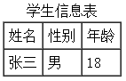

3. 请简单描述在HTML中使用CSS的三种方法及各自的使用场合。

4. 设有以下HTML代码，根据要求，写出符合条件的选择器及对应样式。

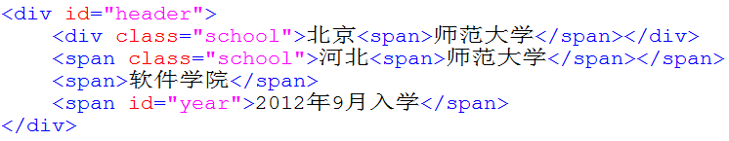

(1) 所有文字字号为12px：

(2)“河北师范大学”或“北京师范大学”字体为宋体：

(3) “河北师范大学”中的“师范大学”文字颜色为红色：

(4)“2012年9月入学”文字为斜体：

5. 对元素进行浮动，可能会产生那些问题？（从浮动元素宽度和高度两个角度考虑，并给出解决方案）。

6. 简单描述调整浏览器兼容性的基本流程。

综合题：

1. 请使用HTML表格和表单，实现下图1所示的用户登录界面。要求或提示：

1. 不需要写出完整的HTML代码结构，但要写出核心HTML代码；
2. 验证码图片为当前文件下的images/目录下的yzm.jpg图片；
3. 表格、表单以及表单控件的书写要完整、准确、规范。

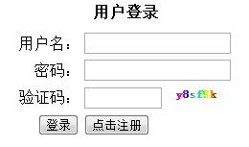

图1 用户登录界面示意图

2． 使用无序列表、超链接和CSS实现如下图2所示的水平导航栏。要求或提示：

1. 超链接字体大小为16px，链接元素宽度为60px，高度为36px，文字水平居中对齐，竖直居中对齐，文字颜色白色；
2. 鼠标未经过时超链接背景图片是images/nav_bg.jpg；鼠标经过时超链接背景图片是images/nav_bg2.jpg，且产生下划线。



图2 水平导航栏效果示意图

<ul class="nav">

<li><a href="#">首页</a></li>

<li><a href="#">国内</a></li>

<li><a href="#">国际</a></li>

<li><a href="#">社会</a></li>

<li><a href="#">军事</a></li>

</ul>

3．请使用CSS布局方法，实现如下图3所示的网页效果图。要求或提示：

1. 使用固定宽度布局方法（假设body宽度为1000px），要求网页整体内容居中显示；
2. #wrap区域宽度为800px；#left区域宽度为480px；#right区域宽度为300px；#left_top_left区域宽度为235px，高度为400px；#left_top_right区域宽度为235px；
3. #header区域高度为80px；#content区域高度为600px；#footer区域高度为72px；
4. 只需编写CSS布局样式（宽度、高度和浮动相关属性）即可。

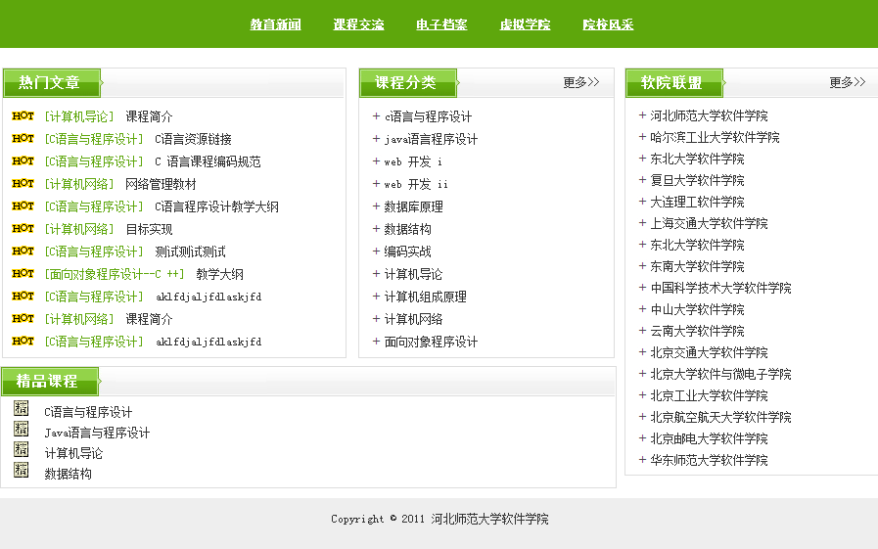

图3 div+CSS布局效果示意图

<body>

<div id="wrap">

<div id="header">…导航栏…</div>

<div id="content">

<div id="left">

<div id="left_top_left">…热门文章…</div>

<div id="left_top_right">…课程分类…</div>

<div id="left_bottom">…精品课程…</div>

</div>

<div id="right">…软院联盟…</div>

</div>

<div id="footer">…版权信息…</div>

</div>

</body>

4. 若有以下HTML代码，请补充CSS代码，实现下图4中的效果。要求或提示：

1. 本题为**附加题**（10分），学生自愿选择是否做本题；
2. 使用页内样式（内部样式）表形式编写CSS代码；
3. div元素背景颜色是#FBEF99，内外边距均为10px，边框1px 实线 #FDD041，上边框5px；
4. **有序列表**项目符号为square，左外边距为1.5em。

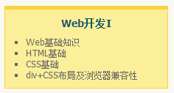

图4 CSS基础练习示意图

<div class="sidebar">

<h3>Web开发I</h3>

<ol>

<li>Web基础知识</li>

<li>HTML基础</li>

<li>CSS基础</li>

<li>div+CSS布局及浏览器兼容性</li>

</ol>

</div>

2． 使用无序列表、超链接和CSS实现如下图2所示的水平导航栏。要求或提示：

1. 无序列表背景图片为images/bg.jpg；当前被选中的超链接背景图片是images/current_bg.jpg（如“首页”）；
2. 超链接字体大小为16px，链接元素宽度为60px，高度为50px，文字水平居中对齐，竖直居中对齐，文字颜色为#03A5D0；
3. 鼠标经过超链接时，文字颜色为红色，并产生下划线。



图2 水平导航栏效果示意图

<ul class="nav">

<li><a href="#" **class="current"**>首页</a></li>

<li><a href="#">品美食</a></li>

<li><a href="#">住舒适</a></li>

<li><a href="#">行畅通</a></li>

<li><a href="#">游美景</a></li>

</ul>

3．请使用CSS布局方法，实现如下图3所示的网页效果图。要求或提示：

1. 使用**两种方法**实现两列布局结构（提示：使用浮动实现）；
2. 要求网页整体内容居中显示，其中#wrap区域宽度为800px；
3. #left区域宽度为480px；#right区域宽度为300px；
4. #header区域高度为80px；#left和#right区域高度为600px；#footer区域高度为50px；
5. 只需编写CSS布局样式即可。

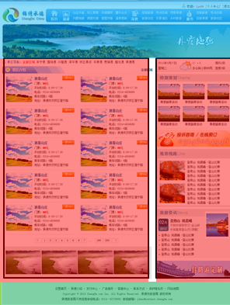

图3 div+CSS布局效果示意图

<body>

<div id="wrap">

<div id="header">……</div>

<div id="left">……</div>

<div id="right">……</div>

<div id="footer">……</div>

</div>

</body>

4. 若有以下HTML代码，请补充CSS代码，实现下图4中的效果。要求或提示：

1. 本题为**附加题**（10分），学生自愿选择是否做本题；
2. 使用页内样式（内部样式）表形式编写CSS代码，并使用**合适的选择器**（选择器所选择的代码，只对该段区域文本有效）；
3. h1元素背景图片为images/feature_bg.jpg（该图片为）；h1元素下方的线型为实线、颜色为#B2F511、宽度为2px；h1元素文字颜色为#152D6A；
4. h2元素背景图片为images/warning_bg.jpg（该图片为）；h2元素文字颜色为#152D6A；
5. <p>标签内部的超链接<a>，其文字颜色为red，下方线型为dotted、宽度为2px、颜色为#A5E410；当鼠标经过超链接时，产生背景颜色#FCC423。

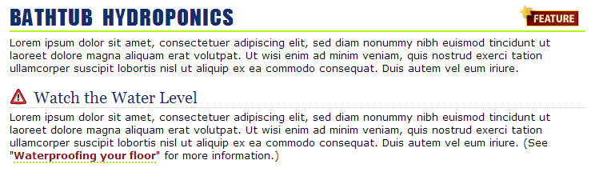

图4 CSS基础练习示意图

<div id="main">

<h1>Bathtub Hydroponics</h1>

<p>Lorem …….</p>

<h2 class="warning">Watch the Water Level</h2>

<p>Lorem ipsum ……. (See "<a href="waterproof.html">Waterproofing your floor</a>" for more information.) </p>

</div>